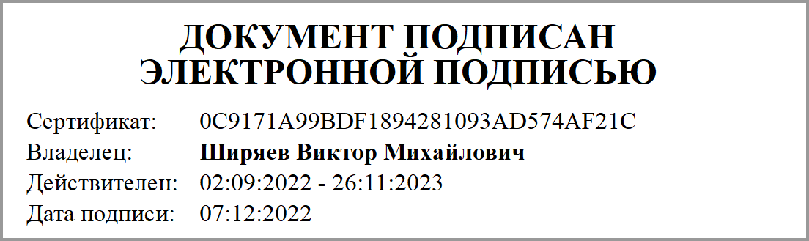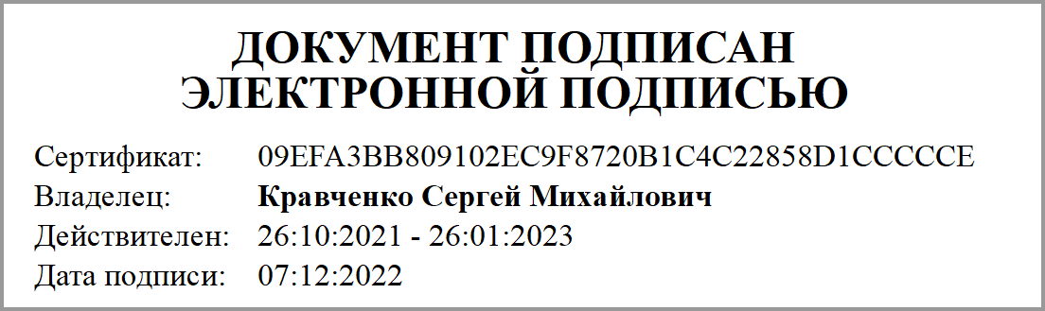

Приложение 2
к Соглашению
от 07.12.2022 № 56е
Значения результатов предоставления Субсидии
Наименование Учредителя: |  | департамент образования и науки Брянской области
Наименование Учреждения: |  | государственное автономное профессиональное образовательное учреждение "Брянский техникум энергомашиностроения и радиоэлектроники имени Героя Советского Союза М.А.Афанасьева"
Вид документа |  | первичный

Номер строки | Код бюджетной классификации РФ | Аналити-ческий код Субсидии | Результат предоставления Субсидии | Единица измерения |  | Плановые значения результатов предоставления Субсидии по годам (срокам) реализации Соглашения
 |  |  |  | наименование | код по ОКЕИ
1 | 2 | 3 | 4 | 5 | 6 | 7 | 8
1 | 816.0704.1640310650.622 | 7004 | Достижение цели(ей) предоставления Субсидии, указанной(ых) в пункте 1.1 настоящего Соглашения
1.1 | 816.0704.1640310650.622 | 7004 | Капитальный ремонт кровли общественно-бытового корпуса Фокинского филиала ГАПОУ БТЭиР им. Героя Советского Союза М.А. Афанасьева, расположенного по адресу: Брянская обл., г. Фокино, ул. Карла Маркса, д.13 | Штука | 796 | 30.12.2022 | 1,00
1.2 | 816.0704.1640310650.622 | 7004 | Капитальный ремонт окон в здании Дятьковского филиала ГАПОУ "БТЭиР имени Героя Советского Союза М.А.Афанасьева" расположенного по адресу: Брянская обл., г. Дятьково ул. Карла Маркса 7-А | Штука | 796 | 30.12.2022 | 1,00
1.3 | 816.0704.1640310650.622 | 7004 | Капитальный ремонт системы вентиляции в кабинетах химии Дятьковского филиала ГАПОУ "БТЭиР имени Героя Советского Союза М.А.Афанасьева" расположенного по адресу: Брянская обл., г. Дятьково ул. Карла Маркса 7-А | Штука | 796 | 30.12.2022 | 1,00
1.4 | 816.0704.1640310650.622 | 7004 | Капитальный ремонт системы отопления в здании Дятьковского филиала ГАПОУ "БТЭиР имени Героя Советского Союза М.А. Афанасьева" расположенного по адресу: Брянская обл., г. Дятьково ул. Карла Маркса 7-А | Штука | 796 | 30.12.2022 | 1,00
1.5 | 816.0704.1640310650.622 | 7004 | Составление сметной документации для определения достоверности сметной стоимости: Капитальный ремонт кровли общественно-бытового корпуса Фокинского филиала ГАПОУ БТЭиР имени Героя Советского Союза М.А.Афанасьева расположенного по адресу: Брянская обл,г.Фокино, ул.Карла Маркса д.13 | Штука | 796 | 30.12.2022 | 1,00
1.6 | 816.0704.1640310650.622 | 7004 | Составление сметной документации с последующей проверкой достоверности определения сметной стоимости: Капитальный ремонт окон в здании Дятьковского филиала ГАПОУ БТЭиР имени Героя Советского Союза М.А.Афанасьева расположенного по адресу: Брянская обл,г.Дятьково, ул.Карла Маркса д.7-А | Штука | 796 | 30.12.2022 | 1,00
1.7 | 816.0704.1640310650.622 | 7004 | Составление сметной документации с последующей проверкой достоверности определения сметной стоимости: Капитальный ремонт системы вентиляции в кабинетах химии Дятьковского филиала ГАПОУ БТЭиР имени Героя Советского Союза М.А.Афанасьева расположенного по адресу: Брянская обл,г.Дятьково, ул.Карла Маркса д.7-А | Штука | 796 | 30.12.2022 | 1,00
1.8 | 816.0704.1640310650.622 | 7004 | Составление сметной документации с последующей проверкой достоверности определения сметной стоимости: Капитальный ремонт системы отопления в здании Дятьковского филиала ГАПОУ БТЭиР имени Героя Советского Союза М.А.Афанасьева расположенного по адресу: Брянская обл,г.Дятьково, ул.Карла Маркса д.7-А | Штука | 796 | 30.12.2022 | 1,00

Учредитель: | Учреждение:
Подписано ЭП  Ширяев Виктор Михайлович | Подписано ЭП  Кравченко Сергей Михайлович

